IdentityDocument: Technical Service Specifications

Historique des révisions
Version | Date | Description | Auteur(s)
1.0 | 09/08/2017 | Version initiale | BCSS
1.1 | 04/09/2017 | Remarques après la réunion de validation | BCSS
1.1.1 | 24/05/2018 | Correction de l’élément « duration » | BCSS
1.1.2 | 01/01/2019 | MSG00014 est maintenant un erreur technique (à la place d’une erreur business). | BCSS
1.2.0 | 27/02/2019 | Ajout d’exemples | BCSS
1.3 | 13/07/2020 | Code retour REG00004 remplacé par MSG00017 | BCSS
1.4 | 27/07/2020 | Mise à jour descriptions des codes | BCSS
1.5 | 15/06/2021 | Ajouter codes 25-28, 31-36, 43-44, 125 | BCSS
Participants :

Documents connexes
Document | Auteur(s)
- PID IdentityDocumentService | BCSS
Documentation disponible sur https://www.ksz-bcss.fgov.be  Rubrique : Services et support / Méthode de travail / Architecture orientée service | BCSS
- Documentation générale relative aux définitions des messages de la BCSS  Définitions de messages des services BCSS | BCSS
- Description de l'architecture orientée service de la BCSS  Documentation relative à l'architecture orientée service | BCSS
- Liste des actions pour accéder à la plate-forme des services web de la BCSS et pour tester la connexion.  Accès à l'infrastructure SOA de la BCSS | BCSS

Distribution
Révision | Destinataire(s) | Date
1.0 | VDAB
Table des matières
1 Objectif du document 3
2 Acronymes 3
3 Aperçu du service 3
3.1 Contexte 3
3.1.1 Diagramme de contexte 4
3.2 Déroulement général 4
3.2.1 Diagramme d’activité 5
3.3 Etapes de traitement à la BCSS 5
3.3.1 Contrôle de l’intégrité des messages 5
3.3.2 Logging de sécurité 6
3.3.3 Contrôle du NISS 6
3.3.4 Contrôle d’intégration 6
3.3.5 Pas d’interprétation des données 6
4 Protocole du service 6
5 Description des messages échangés 7
5.1 Partie commune aux opérations 7
5.1.1 Identification du client informationCustomer 7
5.1.2 Identification de la BCSS informationCBSS 8
5.1.3 Contexte légal de l’appel legalContext 8
5.1.4 Statut de la réponse status 8
5.2 consultDocuments 9
5.2.1 Requête 9
5.2.2 Réponse 10
6 Code retour 14
6.1 Business 14
6.2 Technique 14
7 Disponibilité et performance 14
8 En cas de problèmes 14
9 Exemples 15
9.1 consultDocumentsRequest 15
9.2 consultDocumentsResponse – non-Belge 15
9.3 consultDocumentsResponse – Belge 17
10 Annexes 20
10.1 Liste de codes 20
10.1.1 Types de documents d’identité 20

Objectif du document
Ce document décrit les spécifications techniques du Web Service IdentityDocument de la plateforme SOA de la BCSS. Ce service permet de consulter dans le Registre National les données relatives aux documents d’identités. Ce service remplacera à terme le formulaire A1 utilisé auparavant.
Il décrit le contexte, les modalités d’utilisation, les fonctionnalités et les opérations (requêtes et réponses) du service. Pour chaque type de message, des exemples sont ajoutés. La fin du document contient une liste de codes erreurs susceptibles d’être retournés.
Avec ce document le service informatique du client doit être capable d’intégrer et d’utiliser correctement le Web Service de la BCSS.

Acronymes
- BCSS : Banque Carrefour de la Sécurité Sociale
- NISS : Numéro d’Identification à la Sécurité Sociale
- TSS : Technical Service Specifications
- SOA : Service Oriented Architecture
- PID : Project Initiation Document
- VDAB : Service d’emploi public flamand
- TI : Type d’Information

Aperçu du service

Contexte
Ce service permet de consulter les données relatives aux documents d’identité dans le registre national. Il s’agit des données du type d’information 195 (titre d’identité). Les registres BCSS ne contiennent pas de données relatives; il est donc impossible de réaliser une consultation pour les numéros Bis. Vu que ce service fournit l’ensemble des données et aussi les données clôturées; par conséquent, la consultation au moyen d’un numéro de registre national enregistré dans le registre RAD est aussi possible.
Opération prévue:
- consultDocuments: permet la consultation des documents d’identité d’une personne.

Diagramme de contexte
BCSS
VDAB
Registre National
(1)
(4)
(2)
(3)

Déroulement général
Le VDBA envoie une demande de consultation à la BCSS, celle-ci réalise un ensemble de traitement décrit au point 3.3, une fois ce traitement effectué, la BCSS consulte les données liées aux documents d’identité et répond ensuite à la demande du client.

Diagramme d’activité
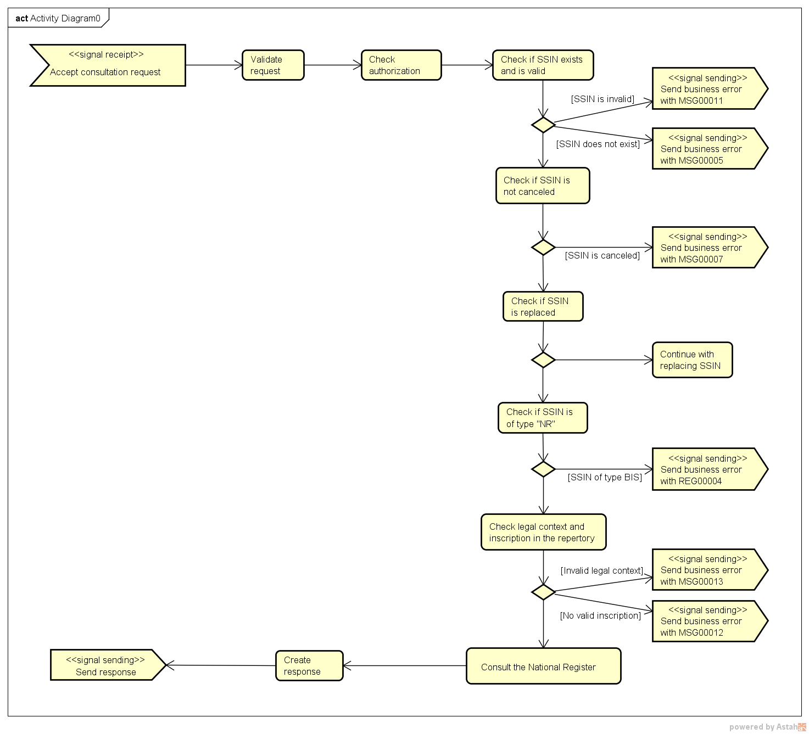

Etapes de traitement à la BCSS
- Contrôle de l’intégrité des messages (validation XSD)
- Logging de sécurité
- Contrôle du NISS
- Contrôle d’intégration

Contrôle de l’intégrité des messages
Il s’agit d’une validation classique du message XML vis à vis du schéma. C’est donc une validation des contraintes de typage sur les données et sur leur structure.

Logging de sécurité
Pour des raisons légales, la BCSS fera du logging des messages entrants et sortants afin que des audits de sécurité soient possibles.

Contrôle du NISS
Le NISS demandé doit être valide, et donc correct au niveau syntaxique. Il doit être connu dans le registre national et être lié à un dossier qui n’a pas été annulé. Le NISS doit être un numéro de registre national (provenant du registre national ou du registre RAD). Il ne peut pas s’agir d’un numéro Bis.
Lorsque le NISS a été remplacé, seul le nouveau numéro NISS sera utilisé. La réponse comprendra une indication selon laquelle les données du NISS remplacé seront affichées.

Contrôle d’intégration
Comme la consultation concerne des personnes et que l’identification de ces dernières se fait via leur NISS, la BCSS réalisera un contrôle d’intégration. Ce contrôle d’intégration permettra de vérifier que le VDBA connait la personne et peut donc consulter les données demandées.
Partenaire | Rôle | Code Qualité/LegalContext | CBE – secteur/institution | Type de contrôle
VDAB | Client | 902 et les plus spécifiques VDAB:DOSSIER_MANAGEMENT | 0887.010.362 | Sans période

Pas d’interprétation des données
La BCSS n’est pas responsable de la qualité des données en provenance du Registre National et aucune interprétation de ces données sera effectuée. C’est donc au client de procéder à une interprétation correcte de ces données.

Protocole du service
La communication aura lieu dans un environnement sécurisé au moyen de messages SOAP. Pour plus d'informations sur l'architecture orientée service, veuillez-vous référer au [3]. Si un partenaire n'a pas encore accès à l'infrastructure SOA de la BCSS, une liste des démarches à réaliser pour obtenir un accès et tester cet accès est disponible sur [4].
Protocole applicatif | HTTPS 2ways TLS, SOAP 1.1
Nom du service | IdentityDocumentService
WSDL du service | IdentityDocumentV1.wsdl - http://kszbcss.fgov.be/intf/IdentityDocumentService/v1
Opérations | consultDocuments
Messages | consultDocumentsRequest  consultDocumentsResponse  consultDocumentsFault
Environnement, host et port | Dev | b2b-test.ksz-bcss.fgov.be:4520
 | Acc | b2b-acpt.ksz-bcss.fgov.be:4520
 | Prod | b2b.ksz-bcss.fgov.be:4520
URI | /IdentityDocumentService/v1/consult

Description des messages échangés
Les données affichées par ce service proviennent du registre national et ne sont pas interprétées par la BCSS. Il n’y a donc aucun traitement qui modifie les données reçues du Registre National

Partie commune aux opérations

Identification du client informationCustomer
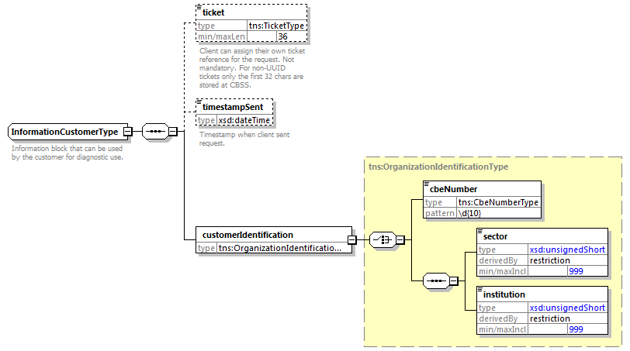
L’élément informationCustomer est fourni par le client en vue de s’identifier au niveau métier en fournissant son identification soit au niveau du réseau de la sécurité sociale, soit au niveau entreprise. Il peut contenir des références temporelles et métier.
L’identification de l’institution est définie dans un message:
- soit à l’aide de la combinaison secteur/institution pour les institutions au sein de la sécurité sociale
- soit à l’aide du numéro BCE pour les institutions ne faisant pas partie de la sécurité sociale ou encore pour les institutions pour lesquelles ce numéro BCE offre une valeur ajoutée en plus de l'utilisation du secteur/de l’institution

Identification de la BCSS informationCBSS
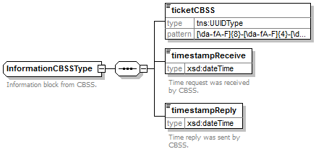
L’élément informationCBSS, facultatif en requête, est complété par la BCSS et dispose de diverses informations nécessaires au logging et au support.

Contexte légal de l’appel legalContext
L’élément legalContext (3.3.4) permet de définir dans quel cadre légal est émise la requête.

Statut de la réponse status
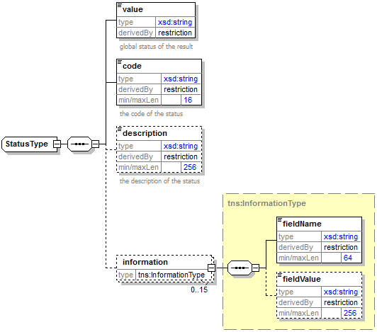
L’élément status - présent dans chaque réponse de la BCSS - représente le statut global du traitement de la requête. Il est constitué des éléments :
- value : énumération donnant une indication générale sur le statut de la réponse. 3 valeurs sont possibles :
Valeur | Description
DATA_FOUND | Traitement réussi.
NO_DATA_FOUND | Traitement réussi mais pas de données trouvées.
NO_RESULT | Le traitement ne s’est pas déroulé avec succès. Aucune information n’a pu être reçue.

- code : plus précis que l’élément value, ce champ contient un code business propre au service.
- description : cet élément donne une explication sur la signification du champ code
- information : cet élément est rempli dans le cas où davantage d’informations doivent être ajoutées dans le statut afin d’avoir une explication complémentaire

consultDocuments

Requête
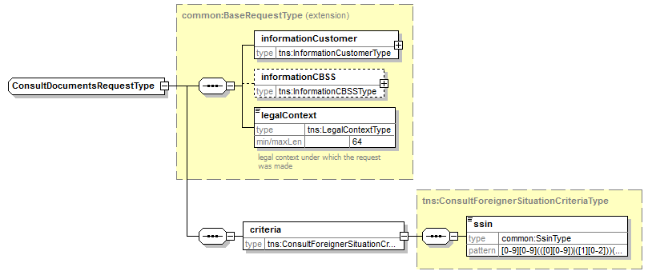
- informationCustomer : voir 5.1.1
- legalContext : cadre légal de la consultation : VDAB :DOSSIER_MANAGEMENT
- criteria
  - ssin : le NISS faisant l’objet de la requête

Réponse
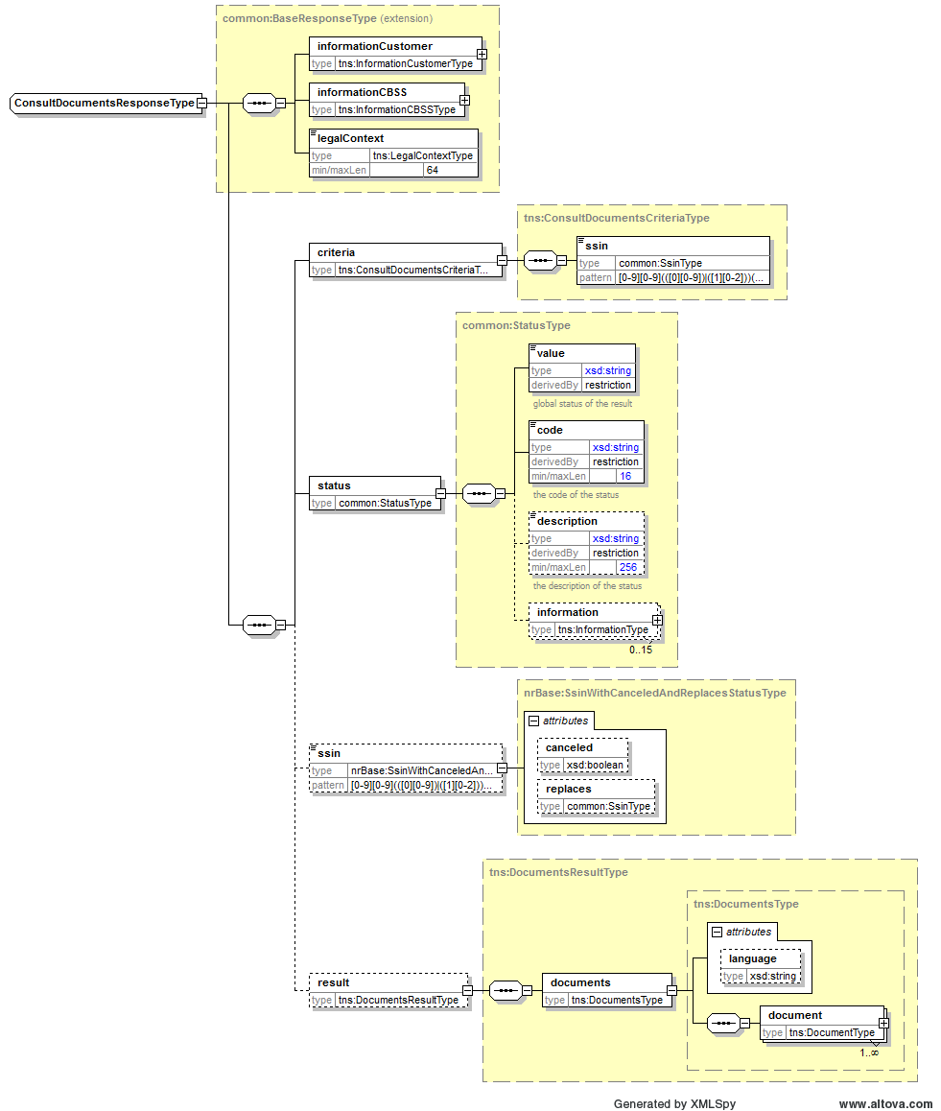
- informationCustomer : voir 5.1.1
- informationCBSS : voir 5.1.2
- legalContext : cadre légal de la consultation : VDAB :DOSSIER_MANAGEMENT
- criteria : critère de la consultation repris de la requête
- status : voir 5.1.4
- ssin : Le NISS de la personne à consulter. Celui-ci peut être différent du NISS mentionné dans la demande si ce dernier a été remplacé. Dans ce cas, ce champ contient le NISS final.
- result
  - documents: ensemble de documents d’identité à disposition.
    - language : langue dans laquelle le dernier document d’identité est délivré.

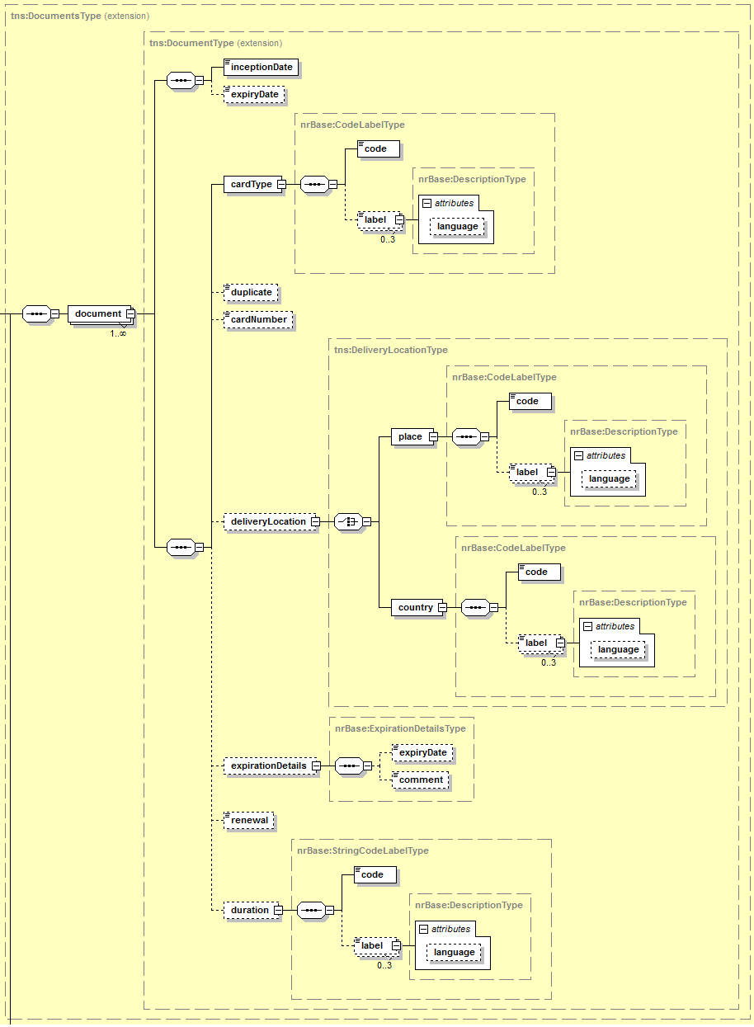
- document : données sur un document d’identité
  - inceptionDate : date à laquelle le document est délivré, renouvelé ou prolongé
  - expiryDate : date de fin du TI
  - cardType : le type de carte. Voir 9.1.1
    - code : code respectif au document
    - label : description
  - duplicate : numéro d’ordre du duplicata
  - cardNumber : numéro du titre d’identité
  - deliveryLocation : reprend les données sur le lieu d’expédition
    - place : commune de délivrance
      - code : code INS de la commune
      - label : nom de la commune
    - country : pays de délivrance
      - code : code du pays
      - label : description
  - expirationDetails
    - expiryDate : date de péremption de la carte d’identité
    - comment : commentaire
  - renewal : numéro de prolongation(1, 2 ou 3)
  - duration : durée
    - code : selon le type de la carte
      - durée de validité exprimée en mois (2 chiffres)
      - « A » (durée illimitée) ou « B » (durée limitée)
    - label : description

Code retour

Business
<value> | <code> | <description>
DATA_FOUND | MSG00000 | Treatment successful
NO_DATA_FOUND | MSG00100 | Treatment successful, but no data found at the supplier
NO_RESULT | MSG00005 | The SSIN given in request does not exist
NO_RESULT | MSG00007 | The SSIN given in request is canceled
NO_RESULT | MSG00011 | The structure of the SSIN given in request is invalid
NO_RESULT | MSG00012 | The SSIN given in request is not integrated for the source (client)
NO_RESULT | MSG00013 | Access to this operation is not allowed with the given legal context and credentials
NO_RESULT | MSG00017 | La personne est inscrite au registre BIS

Technique
<value> | <code> | <description>
soapenv:Server | MSG00002 | Error in communication with the destination/supplier
soapenv:Server | MSG00003 | Internal error
soapenv:Client | MSG00004 | The request has an invalid structure
soapenv:Client | MSG00014 | Authentication failure - Access not allowed
soapenv:Client | MSG00015 | AAAPolicy authorization refused
soapenv:Client | MSG00051 | Invalid soap action
soapenv:Client | MSG00052 | Invalid url
soapenv:Client | MSG00053 | Invalid soap version

Disponibilité et performance
La BCSS ne fournit pas de SLA concernant les temps de réponse et la disponibilité des services web du fait que ceux-ci sont dépendant de le source authentique pour laquelle la BCSS n’a aucune compétence et responsabilité.
En ce qui concerne la partie du traitement interne à la BCSS, celle-ci garantie une disponibilité de 98% et les temps de réponse suivant:
90% < 1 seconde et 95% < 2 secondes.

En cas de problèmes
Veuillez contacter le service desk
- Par téléphone au numéro 02-741 84 00 entre 8h00 et 16h30 les jours ouvrables,
- Par courriel à l’adresse suivante: servicedesk@ksz-bcss.fgov.be.
En vous munissant des informations suivantes:
- Messages soap (question et réponse).
- Ticket du message, il s’agit du ticket BCSS (de préférence) ou de la référence du message que le client a lui-même ajouté au message.
- Date et l’heure de la consultation.
- L’url ou le nom du service ainsi que l’environnement.
- L’environnement dans lequel le problème se manifeste (acceptation ou production).
Si vous souhaitez obtenir de plus amples informations relatives au service desk, nous vous invitons à consulter notre site web.

Exemples

consultDocumentsRequest
<soapenv:Envelope xmlns:soapenv="http://schemas.xmlsoap.org/soap/envelope/" xmlns:v1="http://kszbcss.fgov.be/intf/IdentityDocumentService/v1">
<soapenv:Header/>
<soapenv:Body>
<v1:consultDocumentsRequest>
<informationCustomer>
<customerIdentification>
<cbeNumber>**********</cbeNumber>
</customerIdentification>
</informationCustomer>
<legalContext>******************</legalContext>
<criteria>
<ssin>***********</ssin>
</criteria>
</v1:consultDocumentsRequest>
</soapenv:Body>
</soapenv:Envelope>

consultDocumentsResponse – non-Belge
<soapenv:Envelope xmlns:soapenv="http://schemas.xmlsoap.org/soap/envelope/">
<soapenv:Header/>
<soapenv:Body>
<external:consultDocumentsResponse xmlns:external="http://kszbcss.fgov.be/intf/IdentityDocumentService/v1">
<informationCustomer>
<customerIdentification>
<cbeNumber>**********</cbeNumber>
</customerIdentification>
</informationCustomer>
<informationCBSS>
<ticketCBSS>eb8a40e0-3a84-4308-988b-d54d608c9550</ticketCBSS>
<timestampReceive>2019-02-27T15:00:31.334Z</timestampReceive>
<timestampReply>2019-02-27T15:00:32.161Z</timestampReply>
</informationCBSS>
<legalContex>******************</legalContext>
<criteria>
<ssin>*********27</ssin>
</criteria>
<status>
<value>DATA_FOUND</value>
<code>MSG00000</code>
<description>Treatment successful</description>
</status>
<ssin>*********27</ssin>
<result>
<documents>
<document>
<inceptionDate>2018-11-30</inceptionDate>
<cardType>
<code>0011</code>
<label language="NL">BIVR - Tijdelijk verblijf</label>
<label language="FR">CIRE - Séjour temporaire</label>
</cardType>
<duplicate>1</duplicate>
<cardNumber>*********</cardNumber>
<deliveryLocation>
<place>
<code>62063</code>
<label language="NL">Luik</label>
<label language="FR">Liège</label>
<label language="DE">Lüttich</label>
</place>
</deliveryLocation>
<expirationDetails>
<expiryDate>2022-08-25</expiryDate>
</expirationDetails>
<duration>
<code>00</code>
</duration>
</document>
<document>
<inceptionDate>2017-11-09</inceptionDate>
<cardType>
<code>0011</code>
<label language="NL">BIVR - Tijdelijk verblijf</label>
<label language="FR">CIRE - Séjour temporaire</label>
</cardType>
<cardNumber>*********</cardNumber>
<deliveryLocation>
<place>
<code>62063</code>
<label language="NL">Luik</label>
<label language="FR">Liège</label>
<label language="DE">Lüttich</label>
</place>
</deliveryLocation>
<expirationDetails>
<expiryDate>2022-08-25</expiryDate>
</expirationDetails>
<duration>
<code>00</code>
</duration>
</document>
<document>
<inceptionDate>2017-10-30</inceptionDate>
<cardType>
<code>0100</code>
<label language="NL">Bijlage 15 - Attest</label>
<label language="FR">Annexe 15 - Attestation</label>
</cardType>
<cardNumber>000000000000</cardNumber>
<deliveryLocation>
<place>
<code>62063</code>
<label language="NL">Luik</label>
<label language="FR">Liège</label>
<label language="DE">Lüttich</label>
</place>
</deliveryLocation>
<expirationDetails>
<expiryDate>2017-12-14</expiryDate>
</expirationDetails>
</document>
<document>
<inceptionDate>2017-10-19</inceptionDate>
<cardType>
<code>0030</code>
<label language="NL">Attest van Immatriculatie</label>
<label language="FR">Attestation d'immatriculation</label>
</cardType>
<cardNumber>********</cardNumber>
<deliveryLocation>
<place>
<code>62063</code>
<label language="NL">Luik</label>
<label language="FR">Liège</label>
<label language="DE">Lüttich</label>
</place>
</deliveryLocation>
<expirationDetails>
<expiryDate>2018-01-09</expiryDate>
</expirationDetails>
</document>
<document>
<inceptionDate>2017-08-14</inceptionDate>
<cardType>
<code>0030</code>
<label language="NL">Attest van Immatriculatie</label>
<label language="FR">Attestation d'immatriculation</label>
</cardType>
<cardNumber>********</cardNumber>
<deliveryLocation>
<place>
<code>62063</code>
<label language="NL">Luik</label>
<label language="FR">Liège</label>
<label language="DE">Lüttich</label>
</place>
</deliveryLocation>
<expirationDetails>
<expiryDate>2017-10-09</expiryDate>
</expirationDetails>
</document>
</documents>
</result>
</external:consultDocumentsResponse>
</soapenv:Body>
</soapenv:Envelope>

consultDocumentsResponse – Belge
<soapenv:Envelope xmlns:soapenv="http://schemas.xmlsoap.org/soap/envelope/">
<soapenv:Header/>
<soapenv:Body>
<external:consultDocumentsResponse xmlns:external="http://kszbcss.fgov.be/intf/IdentityDocumentService/v1">
<informationCustomer>
<customerIdentification>
<cbeNumber>**********</cbeNumber>
</customerIdentification>
</informationCustomer>
<informationCBSS>
<ticketCBSS>6f092036-d093-4d6f-8b9b-96d5f53b5938</ticketCBSS>
<timestampReceive>2019-02-27T14:55:14.549Z</timestampReceive>
<timestampReply>2019-02-27T14:55:17.222Z</timestampReply>
</informationCBSS>
<legalContext>******************</legalContext>
<criteria>
<ssin>*********15</ssin>
</criteria>
<status>
<value>DATA_FOUND</value>
<code>MSG00000</code>
<description>Treatment successful</description>
</status>
<ssin>*********15</ssin>
<result>
<documents>
<document>
<inceptionDate>2016-07-16</inceptionDate>
<cardType>
<code>0000</code>
<label language="NL">Identiteitsbewijs van Belg</label>
<label language="FR">Carte d'identité de Belge</label>
</cardType>
<cardNumber>************</cardNumber>
<deliveryLocation>
<place>
<code>44021</code>
<label language="NL">Gent</label>
<label language="FR">Gand</label>
<label language="DE">Gent</label>
</place>
</deliveryLocation>
<expirationDetails>
<expiryDate>2026-07-02</expiryDate>
</expirationDetails>
</document>
<document>
<inceptionDate>2011-10-04</inceptionDate>
<expiryDate>2016-07-02</expiryDate>
<cardType>
<code>0000</code>
<label language="NL">Identiteitsbewijs van Belg</label>
<label language="FR">Carte d'identité de Belge</label>
</cardType>
<cardNumber>************</cardNumber>
<deliveryLocation>
<place>
<code>44021</code>
<label language="NL">Gent</label>
<label language="FR">Gand</label>
<label language="DE">Gent</label>
</place>
</deliveryLocation>
<expirationDetails>
<expiryDate>2016-09-16</expiryDate>
</expirationDetails>
</document>
<document>
<inceptionDate>2006-11-22</inceptionDate>
<cardType>
<code>0000</code>
<label language="NL">Identiteitsbewijs van Belg</label>
<label language="FR">Carte d'identité de Belge</label>
</cardType>
<cardNumber>************</cardNumber>
</document>
<document>
<inceptionDate>2003-03-19</inceptionDate>
<cardType>
<code>0000</code>
<label language="NL">Identiteitsbewijs van Belg</label>
<label language="FR">Carte d'identité de Belge</label>
</cardType>
<cardNumber>************</cardNumber>
</document>
<document>
<inceptionDate>2002-01-23</inceptionDate>
<cardType>
<code>0070</code>
<label language="NL">Identiteitsbewijs -12 jaar</label>
<label language="FR">Certificat d'identité enfant -12 ans</label>
</cardType>
<cardNumber>*******</cardNumber>
<deliveryLocation>
<place>
<code>44021</code>
<label language="NL">Gent</label>
<label language="FR">Gand</label>
<label language="DE">Gent</label>
</place>
</deliveryLocation>
<expirationDetails>
<expiryDate>2003-04-15</expiryDate>
</expirationDetails>
</document>
<document>
<inceptionDate>1999-06-29</inceptionDate>
<cardType>
<code>0070</code>
<label language="NL">Identiteitsbewijs -12 jaar</label>
<label language="FR">Certificat d'identité enfant -12 ans</label>
</cardType>
<cardNumber>*******</cardNumber>
<deliveryLocation>
<place>
<code>44021</code>
<label language="NL">Gent</label>
<label language="FR">Gand</label>
<label language="DE">Gent</label>
</place>
</deliveryLocation>
<expirationDetails>
<expiryDate>2001-06-29</expiryDate>
</expirationDetails>
</document>
<document>
<inceptionDate>1996-03-27</inceptionDate>
<cardType>
<code>0060</code>
<label language="NL">Identiteitsstuk -12 jaar</label>
<label language="FR">Pièce d'identité enfant -12 ans</label>
</cardType>
<cardNumber>*********</cardNumber>
<deliveryLocation>
<place>
<code>44021</code>
<label language="NL">Gent</label>
<label language="FR">Gand</label>
<label language="DE">Gent</label>
</place>
</deliveryLocation>
</document>
<document>
<inceptionDate>1995-02-20</inceptionDate>
<cardType>
<code>0060</code>
<label language="NL">Identiteitsstuk -12 jaar</label>
<label language="FR">Pièce d'identité enfant -12 ans</label>
</cardType>
<cardNumber>*********</cardNumber>
<deliveryLocation>
<place>
<code>44021</code>
<label language="NL">Gent</label>
<label language="FR">Gand</label>
<label language="DE">Gent</label>
</place>
</deliveryLocation>
</document>
<document>
<inceptionDate>1993-08-16</inceptionDate>
<cardType>
<code>0060</code>
<label language="NL">Identiteitsstuk -12 jaar</label>
<label language="FR">Pièce d'identité enfant -12 ans</label>
</cardType>
<cardNumber>*********</cardNumber>
<deliveryLocation>
<place>
<code>44021</code>
<label language="NL">Gent</label>
<label language="FR">Gand</label>
<label language="DE">Gent</label>
</place>
</deliveryLocation>
</document>
<document>
<inceptionDate>1991-05-02</inceptionDate>
<cardType>
<code>0060</code>
<label language="NL">Identiteitsstuk -12 jaar</label>
<label language="FR">Pièce d'identité enfant -12 ans</label>
</cardType>
<cardNumber>******</cardNumber>
<deliveryLocation>
<place>
<code>44021</code>
<label language="NL">Gent</label>
<label language="FR">Gand</label>
<label language="DE">Gent</label>
</place>
</deliveryLocation>
</document>
</documents>
</result>
</external:consultDocumentsResponse>
</soapenv:Body>
</soapenv:Envelope>

Annexes

Liste de codes

Types de documents d’identité
cardType/code | cardType/label FR | cardType/label NL
0 | Carte d'identité de Belge | Identiteitsbewijs van Belg
10 | Certificat d'inscription au registre des étrangers (CIRE) | Bewijs van inschrijving in het vreemdelingenregister (BIVR)
11 | Carte A : CIRE - Séjour temporaire | A kaart: BIVR - Tijdelijk verblijf
12 | Carte B : CIRE | B kaart: BIVR
13 | Carte C : Carte d'identité d'étranger | C kaart: Identiteitskaart voor vreemdeling
14 | Carte D : CE - Résident de longue durée | D kaart: EU - langdurig ingezetene
15 | Carte E : Carte de séjour électronique | E kaart: Verklaring van inschrijving
16 | Carte E+ : Carte de séjour électronique | E+ kaart: Document ter staving van duurzaam verblijf
17 | Carte F : Carte de séjour d'un membre de famille d'un citoyen de l'Union | F kaart: Verblijfskaart van een familielid van een EU-burger
18 | Carte F+ : Carte de séjour permanent d'un membre de famille d'un citoyen de l'Union | F+ kaart: Duurzame verblijfskaart van familielid EU-burger
19 | Carte H : Carte bleue européenne Ressortissants pays tiers | H kaart: Europese blauwe kaart
20 | Carte d'identité d'étranger | Identiteitskaart van vreemdeling
21 | Carte de séjour d'un membre de famille d'un citoyen de l'Union | Verblijfskaart familielid van Unieburger
22 | Carte de séjour permanent d'un membre de famille d'un citoyen de l'Union | Duurzame verblijfskaart familielid van Unieburger
23 | Carte I : ICT | I kaart: ICT
24 | Carte J : Mobile ICT | J kaart: ICT Mobile
25 | Carte M : Article 50 TUE | M kaart: Artikel 50 VEU
26 | Carte N : Article 50 TUE - Travailleur frontalier | N kaart: Artikel 50 VEU - Grensarbeider
27 | Carte K : Etablissement | K kaart: Vestiging
28 | Carte L : Résident de longue durée - UE | L kaart: EU - Langdurig ingezetene
30 | Attestation d'immatriculation | Attest van Immatriculatie
31 | Carte EU : Enregistrement | EU kaart: Inschrijving
32 | Carte EU+ : Séjour permanent | EU+ kaart: Duurzaam verblijf
33 | Carte A : Séjour limité | A kaart: Beperkt verblijf
34 | Carte B : Séjour illimité | B kaart: Onbeperkt verblijf
35 | Carte F : Membre famille UE - Art 10 DIR 2004/38/CE | F kaart: Familielid EU - Art 10 RL 2004/38/EG
36 | Carte F+ : Membre famille UE - Art 20 DIR 2004/38/CE | F+ kaart: Familielid EU - Art 20 RL 2004/38/EG
40 | Carte UE (- indépendants) | EU-kaart (- zelfstandigen)
41 | Annexe 8 - Attestation d'enregistrement | Verklaring van inschrijving - Bijlage 8
42 | Document attestant permanence du séjour | Document staving duurzaam verblijf
43 | Annexe 8ter - Document provisoire attestant de l'enregistrement | Bijlage 8ter - Voorlopig document ter staving van de inschrijving
44 | Annexe 8quater - Document provisoire attestant de la permanence du séjour | Bijlage 8quater - Voorlopig document ter staving van het duurzaam verblijf
50 | Carte d'identité de Belge à l'étranger | Identiteitskaart Belgen in het buitenland
60 | Pièce d'identité enfant -12 ans | Identiteitsstuk -12 jaar
70 | Certificat d'identité enfant -12 ans | Identiteitsbewijs -12 jaar
71 | Document électronique -12 ans | Elektr. Identiteitsbewijs -12 jaar
80 | Carte UE (indépendants) | EU-kaart (zelfstandigen)
90 | Titre d'identité spécial (pour étrangers) | Ander identiteitsbewijs (voor vreemdelingen)
91 | Carte d'identité spéciale (couleur bleue) P | Bijzondere identiteitskaart P
92 | Carte d'identité spéciale (pour enfants de P ou S) E | Bijzondere identiteitskaart E
93 | Carte d'identité spéciale (couleur rouge) S | Bijzondere identiteitskaart S
94 | Carte d'identité spéciale consulaire C | Bijzondere identiteitskaart C
95 | Carte d'identité spéciale/diplomatique D | Bijzondere identiteitskaart D
100 | Annexe 15 - Attestation | Bijlage 15 - Attest
110 | Annexe 35 - Document spécial de séjour | Bijlage 35 - Speciaal verblijfsdocument
120 | Annexe 12 | Bijlage 12
121 | Annexe 6 | Bijlage 6
122 | Attestation Annexe 49 | Bijlage 49 - Attest
123 | Attestation de dépôt d'une demande de renouvellement de séjour Annexe 50 | Bijlage 50 - Attest van indiening van een aanvraag voor verlenging van het verblijf
124 | Document de séjour provisoire Annexe 51 | Bijlage 51 - Voorlopig verblijfsdocument
125 | Annexe 56 - Attestation pour bénéficiaires de l'accord de retrait - Séjour | Bijlage 56 - Attest voor begunstigden van het terugtrekkingakkoord - Verblijf
200 | Carte d'Identité provisoire (CIP) | Voorlopige Identiteitskaart (VIK)
210 | Certificat d'Identité provisoire -12 ans (CIP -12) | Voorlopig Bewijs van Identiteit -12 jaar (VIB -12)

